温馨提示：
此套题为Word版，请按住Ctrl,滑动鼠标滚轴，调节合适的观看比例，答案解析附后。关闭Word文档返回原板块。
高效演练·跟踪检测
【基础题组】
1.利用如图所示的实验装置验证机械能守恒定律。关于此实验,下列说法中正确的是( )
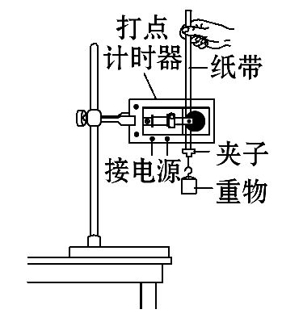
A.必须测出重物的质量
B.必须用秒表测出重物下落的时间
C.先释放纸带,再接通打点计时器电源
D.纸带起始端点迹模糊,也可用来验证机械能守恒
【解析】选D。实验中验证动能的增加量和重力势能的减小量是否相等,式子两边都有质量,可以约去,实验不需要测量重物的质量,故A错误;实验不需要用秒表测出重物下落的时间,故B错误;开始实验时,应先给打点计时器通电打点,然后再释放重物,让它带着纸带一同落下,如果先放开纸带让重物下落,再接通打点计时器的电源,由于重物运动较快,不利于数据的采集和处理,会对实验产生较大的误差,故C错误;纸带起始端点迹模糊,可以选比较清晰的点作为初始位置,所以可以用来验证机械能守恒,故D正确。
2.(2016·宿迁模拟)验证机械能守恒定律实验装置如图甲所示,某小组完成了一系列实验操作后,得到了一条纸带如图乙所示,选取纸带上某个清晰的点标为O,然后每两个打点取一个计数点,分别标为1、2、3、4、5、6,用刻度尺量出计数点1、2、3、4、5、6与O点的距离分别为h₁、h₂、h₃、h₄、h₅、h₆。
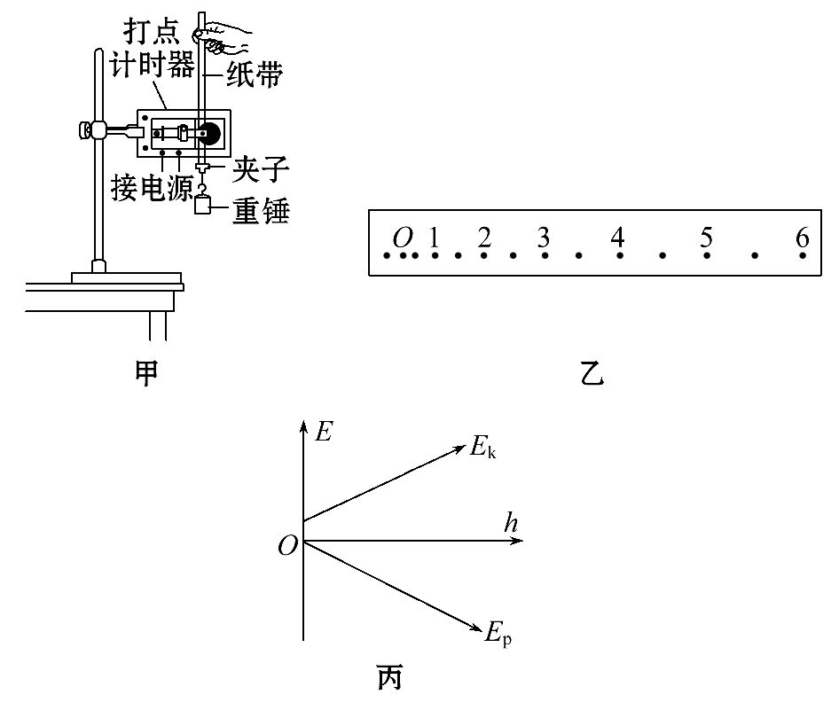
(1)已知打点计时器的打点周期为T,可求出打各个计数点时对应的速度分别为v₁、v₂、v₃、v₄、v₅,其中v₅的计算式为v₅=________。
(2)若重锤的质量为m,取打点O时重锤所在水平面为参考平面,分别算出打各个计数点时对应重锤的势能E_{pi}和动能E_{ki},则打计数点3时对应重锤的势能E_{p3}=________________;接着在E-h坐标系中描点作出如图丙所示的E_{k}-h和E_{p}-h图线,求得E_{p}-h图线斜率的绝对值为k₁,E_{k}-h图线斜率为k₂。则k₁与k₂满足________________关系时重锤机械能守恒。
(3)关于上述实验,下列说法中正确的是________。
A.实验中可用干电池作为电源
B.为了减小阻力的影响,重锤的密度和质量应该适当大些
C.若纸带上打出的点被拉长为短线,应适当调高电源电压
D.图丙E_{k}-h图线纵轴上的截距表示重锤经过参考平面时的动能
(4)关于该实验操作,你还能提出哪些注意事项(写出1条)： __。
【解析】(1)根据平均速度等于瞬时速度,则有5点的瞬时速度v₅=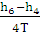。
(2)取打点O时重锤所在水平面为参考平面,那么3点处,对应重锤的势能E_{p3}=-mgh₃;根据图像可知,每一段对应的重力势能减小量和动能增加量相等,那么机械能守恒,即图线的斜率(大小)相同,才能满足条件,因此k₁=k₂。
(3)A.实验中打点计时器,不可用干电池作为电源,故A错误;B.为了减小阻力的影响,重锤的密度和质量应该适当大些,故B正确;C.若纸带上打出的点被拉长为短线,说明打点时间过长,频率太高,因此应适当调低电源的频率,故C错误;D.图丙E_{k}-h图线纵轴上的截距表示重锤经过参考平面时的初动能,故D正确。
(4)关于该实验操作,还需注意：重锤从靠近打点计时器处释放,或调节打点计时器限位孔在同一竖直线上。
答案：(1) (2)-mgh₃ k₁=k₂ (3)B、D
(4)重锤从靠近打点计时器处释放,或调节打点计时器限位孔在同一竖直线上
【能力题组】
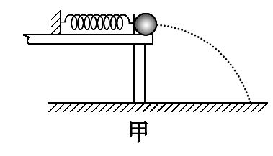
3.(2013·全国卷Ⅱ)某同学利用下述装置对轻质弹簧的弹性势能进行探究：一轻质弹簧放置在光滑水平桌面上,弹簧左端固定,右端与一小球接触而不固连：弹簧处于原长时,小球恰好在桌面边缘,如图甲所示。向左推小球,使弹簧压缩一段距离后由静止释放,小球离开桌面后落到水平地面。通过测量和计算,可求得弹簧被压缩后的弹性势能。回答下列问题：
(1)本实验中可认为,弹簧被压缩后的弹性势能E_{p}与小球抛出时的动能E_{k}相等。已知重力加速度大小为g。为求得E_{k},至少需要测量下列物理量中的( )
A.小球的质量m
B.小球抛出点到落地点的水平距离s
C.桌面到地面的高度h
D.弹簧的压缩量Δx
E.弹簧原长l₀
(2)用所选取的测量量和已知量表示E_{k},得E_{k}=____________。
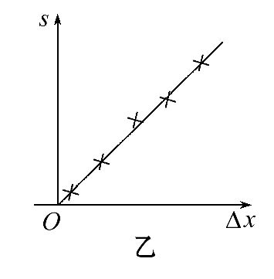
(3)图乙中的直线是实验测量得到的s-Δx图线。从理论上可推出,如果h不变,m增加,s-Δx图线的斜率会__________(选填“增大”“减小”或“不变”);如果m不变,h增加,s-Δx图线的斜率会__________(选填“增大”“减小”或“不变”)。由图乙中给出的直线关系和E_{k}的表达式可知,E_{p}与Δx的______次方成正比。
【解析】(1)弹簧被压缩后的弹性势能E_{p}=E_{k}=mv²,小球以初速度v做平抛运动,s=vt,h=gt²,联立方程得E_{p}=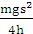,由此可知,需要测量m、s、h,选项A、B、C正确。
(2)用所选取的测量量和已知量表示E_{k},得E_{k}=。
(3)弹性势能的大小与弹簧压缩量Δx有关,由s-Δx图线可知,s与Δx成正比,即s=kΔx;所以E_{p}==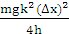,E_{p}与Δx的2次方成正比,即E_{p}=k′(Δx)²=,所以有s=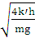Δx,由此可知,如果h不变,m增加,s-Δx图线的斜率会减小;如果m不变,h增加,s-Δx图线的斜率会增大。
答案：(1)A、B、C (2) (3)减小 增大 2
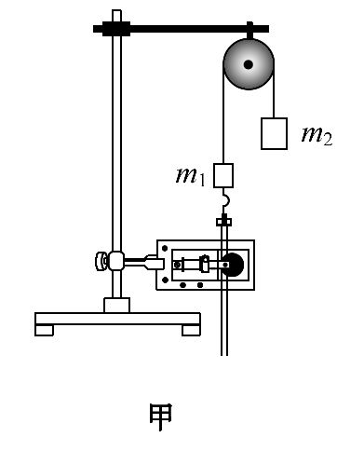
4.(2016·武汉模拟)用如图甲实验装置验证m₁、m₂组成的系统机械能守恒。m₂从高处由静止开始下落,m₁上拖着的纸带打出一系列的点,对纸带上的点迹进行测量,即可验证机械能守恒定律。图乙给出的是实验中获取的一条纸带：0是打下的第一个点,每相邻两计数点间还有4个点(图中未标出),计数点间的距离如图乙所示。已知m₁=50g、m₂=150g,打点周期为0.02s(g取10m/s²,结果保留两位有效数字)。
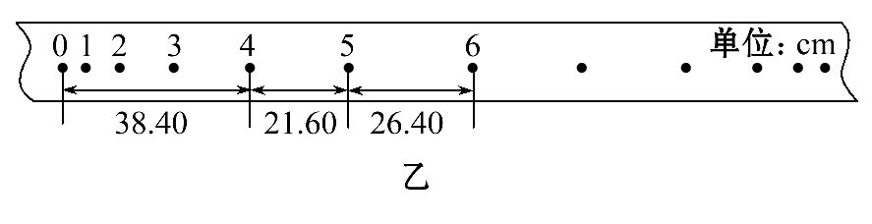
(1)在纸带上打下计数点5时的速度v=______m/s。
(2)在打点0～5过程中系统动能的增量ΔE_{k}=______J,系统重力势能的减少量
ΔE_{p}=________J,由此得出的结论是__________________________________。
(3)若某同学作出v²-h图象如图丙,则当地的实际重力加速度g=________m/s²。
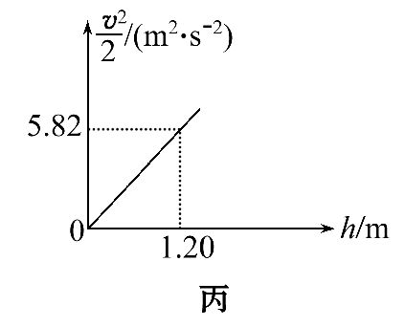
【解析】(1)在纸带上打下计数点5时的速度v==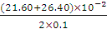m/s=2.4 m/s。
(2)打点0～5过程中系统动能的增量ΔE_{k}=(m₁+m₂)v²=×0.2×2.4²J=0.58J;系统重力势能的减小量ΔE_{p}=(m₂-m₁)gh=0.1×10×(0.216+0.384)J=0.60J,在误差允许的范围内,系统机械能守恒。
(3)根据系统机械能守恒得(m₂-m₁)gh=(m₁+m₂)v²,解得v²=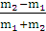gh,图线的斜率k=g=m/s²,解得g=9.7m/s²。
答案：(1)2.4 (2)0.58 0.60 在误差允许的范围内,系统机械能守恒 (3)9.7
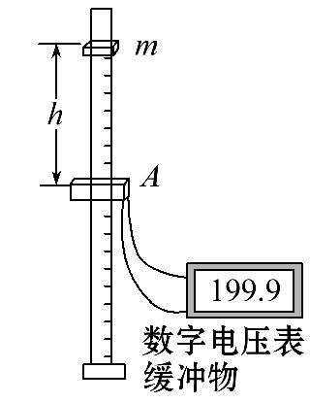
5.(2016·南昌模拟)某同学设计了以下的实验来验证机械能守恒定律：在竖直放置的光滑的塑料米尺上套一个磁性滑块m,滑块可沿米尺自由下落。在米尺上还安装了一个连接了内阻很大数字电压表的多匝线框A,线框平面在水平面内,滑块可穿过线框,如图所示。把滑块从米尺的0刻度线处释放,记下线框所在的刻度h和滑块穿过线框时的电压U。改变h,调整线框的位置,多做几次实验。记录各次的h、U。
(1)如果采用图象法对得出的数据进行分析论证,用____________(选填“U-h”或“U²-h”)图线更容易得出结论。
(2)影响本实验精确程度的因素主要是____________(至少列举一点)。
【解析】(1)由mgh=mv²得：v=,根据法拉第电磁感应定律：U=BLv=BL,U²=2B²L²gh,每次滑落时B、L相同,故U²与h成正比,如果采用图象法对得出的数据进行分析论证,线性图线会更直观,故用U²-h图象。
(2)由于空气阻力等的影响,滑块下落时减少的重力势能不能完全转化为动能,带来实验误差。
答案：(1)U²-h (2)空气阻力
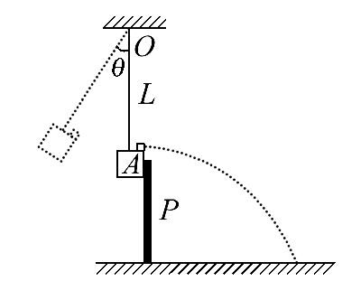
6.(2016·张掖模拟)如图所示装置可用来验证机械能守恒定律。摆锤A拴在长L的轻绳一端,另一端固定在O点,在A上放一个小铁片,现将摆锤拉起,使绳偏离竖直方向成θ角时由静止开始释放摆锤,当其到达最低位置时,受到竖直挡板P阻挡而停止运动,之后铁片将飞离摆锤而做平抛运动。
(1)为了验证摆锤在运动中机械能守恒,必须求出摆锤在最低点的速度。为了求出这一速度,实验中还应该测量的物理量：____________________。
(2)用测得的物理量表示摆锤在最低点的速度v=__________。
(3)根据已知的和测得的物理量,写出摆锤在运动中机械能守恒的关系式为
_________________________________________________________________。
【解析】(1)铁片在最低点飞出时做平抛运动,平抛的初速度即为铁片在最低点的速度,根据平抛运动规律可知：x=vt,y=gt²,因此要想求出平抛的初速度,应该测量铁片遇到挡板后的水平位移x和下落高度h。
(2)根据铁片做平抛运动有：
x=vt ①
h=gt² ②
联立①②可解得：v=x。
(3)下落到最低点过程中,铁片重力势能的减小量等于其重力做功,因此有：
ΔE_{p}=mgh=mgL(1-cosθ)
动能的增量为ΔE_{k}=mv²
根据ΔE_{p}=ΔE_{k}得机械能守恒的关系式为
=L(1-cosθ)。
答案：(1)铁片遇到挡板后铁片的水平位移x和下落高度h
(2)x (3)=L(1-cosθ)
关闭Word文档返回原板块

